ЛЕБЕДКА АВТОМОБИЛЬНАЯ

РУКОВОДСТВО ПО ЭКСПЛУАТАЦИИ
(ПАСПОРТ)

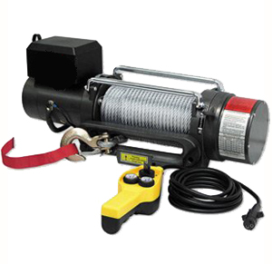

- Описание и работа

  - Назначение изделия

Автомобильная лебёдка предназначена для самовытаскивания внедорожника и любого иного транспортного средства.

1.2. Технические характеристики

Артикул | рабочая нагрузка, кг (тип) | комп-я канатом |  | Ø каната, мм | U, В | P, кВт | масса, кг
114303 | 1133 (P3000-1A) | 15 |  | 5,2 | 12 | 1,0 | 24
114353 | 1588 (P3500-1D) | 15 |  | 5,4 | 12 | 0,8 | 25
114603 | 2948 (P6000) | 20 |  | 7,2 | 12 | 1,3 | 24
114604 | 2948 (S6000) | 20 |  | 7,2 | 12 | 4,0 | 26
114803 | 3629 (P8000) | 28 |  | 8,1 | 12 | 4,13 | 35
1141004 | 4536 (S10000) | 28 |  | 8,3 | 12 | 4,0 | 39
1141005 | 4536 (S10000) | 28 |  | 8,3 | 24 | 2,68 | 38,5
1141204 | 5443 (S12000) | 28 |  | 9,1 | 12 | 4,8 | 40
1141304 | 5897 (SEC13000) | 26 |  | 9,5 | 12 | 4,0 | 39
1141504 | 6804 (SEC15000) | 28 |  | 11,0 | 12 | 4,2 | 53
1141604 | 7620 (SEC16800) | 28 |  | 11,5 | 12 | 4,2 | 54
1142004 | 9072 (S20000) | 30 |  | 13,5 | 12 | 5,5 | 85

Дата продажи: МП: Кол-во: шт

2. Устройство и принцип работы

2.1. Лебедка должна быть установлена на подходящую ей по размерам стальную монтажную раму в горизонтальной или в вертикальной плоскости.
2.2. Перед началом установки убедитесь, что монтажный объект способен выдержать номинальное усилие лебедки.
2.3. Применение лебедки и/или фронтальной системы защиты может повлиять на срабатывание подушки безопасности SRS. Убедитесь, что применение устройства было протестировано на отсутствие данных проблем.
2.4. Рама монтажной лебедки и/или фронтальная система защиты изготовлены под большинство популярных автомобилей.
2.5. По желанию можно использовать собственную монтажную пластину. При этом она должна быть из высококачественной стали. Крепления, сделанные ненадлежащим образом, могут привести к аннулированию гарантии.
2.6. Лебедка должна быть закреплена на болтах из нержавеющей стали.
2.7. Тросоукладчик должен располагаться так, чтобы канат наматывался на барабан равномерно.
3. Подготовка к работе и порядок работы
3.1. Смазка
3.1.1. Все подвижные части лебедки нуждаются в регулярной смазке. При нормальных условиях работы, заводской смазки должно хватить на весь гарантийный период.
3.1.2. Канат лебедки также необходимо регулярно смазывать вне зависимости от условий эксплуатации. Если канат изношен или поврежден, его необходимо заменить.

3.2. Монтаж каната

3.2.1. Размотайте канат так, чтобы избежать скручивания, строго соблюдайте порядок его крепления к фланцу барабана.

3.3. Электрическое подключение
(для лебедок S–типа, для P–типа – является интуитивно понятным)

3.3.1. Короткий красный кабель (B) подключить к красному терминалу (B) двигателя.
3.3.2. Короткий черный кабель с желтым чехлом (C ) подключить к черному терминалу (C) двигателя.
3.3.3. Короткий черный кабель с черным чехлом (D) подключить к черному терминалу (D) двигателя.
3.3.4. Тонкий черный кабель (а) подключить к нижнему терминалу (A) двигателя.
3.3.5. Один конец длинного черного кабеля (1,8 м) подключить к нижнему терминалу (A) двигателя, а другой конец - к отрицательной (-) клемме аккумулятора.
3.3.6. Длинный красный кабель (+) подключить к положительной (+) клемме аккумулятора.

подключение S-типа
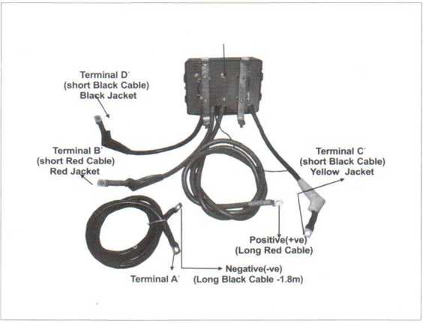
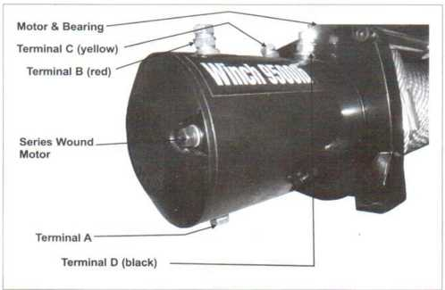

подключение P-типа
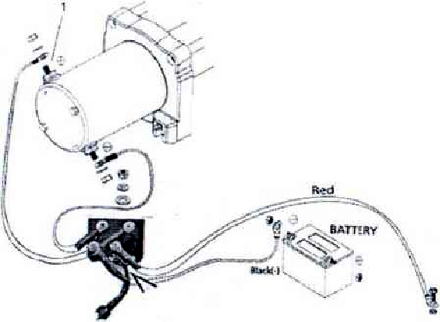

ПРИМЕЧАНИЯ:
- Всегда следите за исправностью аккумулятора.
- Необходимо убедиться, что кабели не оттянуты, не контактируют с острыми краями каких-либо предметов.
- Коррозия на электрических соединениях уменьшает рабочие характеристики электроаппаратуры.
- Все соединения, особенно, пульт управления и розетки необходимо содержать в чистоте.
3.4. Работа

Размотайте трос на необходимую длину и присоедините его к анкерной точке.
Муфта лебедки позволит быстро размотать трос для того, чтобы прикрепить его к анкерной точке или грузу. Переключатель сцепления муфты расположен на корпусе редуктора. Сцепление работает следующим образом: чтобы выключить сцепление переместите рычаг в положение OUT ; чтобы включить, переместите рычаг в положение IN. Лебедка готова к работе.
Проверьте канат - он должен аккуратно ложиться на барабан. Движения каната вне буферов запрещено.
Для начала работы лебедки нужно запустить двигатель автомобиля, выбрать нейтральную передачу и впоследствии поддерживать обороты двигателя на холостом ходу. Используйте пульт дистанционного управления выключателем до тех пор, пока транспортное средство не сможет передвигаться самостоятельно.
Регулярно проверяйте лебедку на предмет равномерной намотки кабеля.

ПРИМЕЧАНИЯ:
1. Никогда не обвязывайте груз канатом. Это может нанести ущерб грузу и канату.
2. Находитесь от барабана и троса на безопасном расстоянии.
4. Не используйте лебедку, если канат изношен, загнут или поврежден.
5. Никому не позволяйте находиться около каната или работающей лебедки. Канат может порваться и захлестнуть человека. Стойте в стороне во время намотки троса.
6. Не оставляйте выключатель включенным, если вы не пользуетесь лебедкой.
7. Перед началом работы следует проверить устройство на исправность с помощью пробного включения.
Таблица грузоподъемности лебедок
при разных углах наклона поверхности

Грузоподъем  ность | Угол наклона поверхности
Грузоподъем  ность | 10% | 20% | 40% | 60% | 80% | 100%
1500 lb | 7538 | 5102 | 3233 | 2496 | 2134 | 1928
2000 lb | 10050 | 6803 | 6347 | 2816 | 2407 | 2175
2500 lb | 12563 | 8503 | 5388 | 4160 | 3556 | 3213
3500 lb | 17588 | 11905 | 7543 | 5824 | 4979 | 4499
6000 lb | 30151 | 20408 | 12931 | 9983 | 8535 | 7712
8500 lb | 42670 | 28900 | 18275 | 14110 | 12070 | 10880
9000 lb | 42714 | 28912 | 18319 | 14167 | 12093 | 10925
9500 lb | 47690 | 32300 | 20425 | 15770 | 13490 | 12160
10000 lb | 47739 | 32313 | 20747 | 15833 | 13515 | 12211
12000 lb | 60204 | 40800 | 25800 | 19920 | 17040 | 15360

ПРИМЕЧАНИЯ:
- Лебедка предназначена для работ средней интенсивности.
- Лебедка не предназначена для фиксации или крепления груза.

4. Меры безопасности

• Работайте и обслуживайте лебедку в соответствии с инструкцией. Не допускайте детей и посторонних лиц, незнакомых с данной инструкцией, к управлению лебедкой. Лебедка может стать причиной травм.
• Проверьте работу лебедки во всех режимах. Прекратите использование при любых повреждениях.
• Не работайте с лебедкой, находясь под действием алкоголя.
• При работе с канатом используйте перчатки.
• Держитесь на безопасном расстоянии от троса и лебедки во время работы.
• Не тяните груз Не тяните груз до того как выполнены все действия по его надежному закреплению.
• Не используйте поврежденный трос.
• Не направляйте трос руками, не стойте на стороне каната лебедки.
• Запрещается проводить ремонт механизма во время работы.
• Если лебедка не может сдвинуть груз с места, отключите лебедку нажатием кнопки на пульте. Выявите причины, по которым он не двигается.
• Обеспечьте безопасное расстояние людей от работающего механизма. Желательно – 1,5 длины от каната.
• Не наступайте на канат.
• Всегда используйте надежные крепления.
• Никогда не переносите лебедку, держа ее за провод. Не дергайте провод.
• Берегите провода от высокой температуры, масла и острых кромок.
• Если двигатель нагревается настолько, что к нему нельзя прикоснуться, остановите и позвольте ему охладиться в течение нескольких минут.
• Не используйте лебедку, если двигатель глохнет.
• Не превышайте номинальную грузоподъемность лебедки.
• Сцепление муфты лебедки должно быть отключено, если она не используется и полностью включено когда она в работе.
• Перед использованием следует тщательно проверить лебедку на исправность.
• Все поврежденные детали лебедки должны быть отремонтированы или своевременно заменены.
• Для ремонта используйте только оригинальные запчасти.
• При вытягивании автомобиля следуйте за ним до того момента, пока не останется невыбранным 1 метр каната.
• Последний метр каната следует намотать на барабан вручную с выключенным сцеплением.
• Работа должна производиться в перчатках.

Предупреждение: Использование любого другого аксессуара или присоединения, кроме рекомендуемых в инструкции, может нести в себе риск телесного повреждения.

• Если канат наматывается на барабан неравномерно, то следует включить реверс лебедки и отрегулировать ее положение должным образом, так, чтобы канат не собирался на одном участке барабана.
• Храните пульт от лебедки в салоне автомобиля, где он не может быть поврежден.
• Не подключайте лебедку при работающем двигателе.
• Никогда не зацепляйте крюк за канат, используйте для крепления груза вспомогательные устройства – стропы, цепи и т.д.
• Не оставляйте работающую лебедку без присмотра. Остановить работу необходимо, если канат наматывается на один конец барабана.
• Буксировочные крюки должны крепиться к раме автомобиля.
• Использование монтажного блока может увеличить грузоподъемность лебедки в 2 раза, сократив при этом скорость перемещения крюка. Крюк лебедки в этом случае должен быть прикреплен к шасси транспортного средства.
• Если якорем является ствол дерева, то надлежит обеспечить его защиту от каната.
• Всегда оставляйте не менее 5 витков каната на барабане лебедки.
• На канаете есть метка, показывающая предел его размотки.
• Наибольшее усилие достигается на ближайшем к барабану слое намотки.
• Перекручивание и образование узлов на канате недопустимо.
• Усиливайте конструкцию монтажным блоком, если автомобиль на склоне.
• Перед работой убедитесь, что аккумулятор в исправном состоянии.
• Перед работой убедитесь, что канат в хорошем состоянии и закреплен должным образом.
• Не используйте лебедку, если канат изношен.
• Срок эксплуатации каната непосредственно связан с качеством ухода за ним.
• Намотка каната на барабан должна производиться под нагрузкой примерно в 230 кг, что обеспечит его плотную надлежащую намотку на барабан лебедки.
• При замене каната используйте только качественные крепежные устройства.
• Не превышайте грузоподъемность лебедки.
• Запрещается сочетать движение автомобиля и работу лебедки.
• Ударные нагрузки опасны для лебедки.
• Лебедки данного типа предназначены исключительно для бытового использования.
• Не используйте лебедку для подъемных операций.
• Не используйте лебедку для транспортировки людей.
ПРИМЕЧАНИЕ:
Меры предосторожности и инструкции, указанные в этой инструкции, не могут описать все возможные ситуации, которые могут произойти. Необходимо также при работе руководствоваться здравым смыслом.

5. Гарантийные обязательства

5.1. Гарантийный срок устанавливается 12 месяцев со дня продажи конечному потребителю, но не более 30 месяцев со дня изготовления.
5.2. Гарантия не распространяется на повреждения, возникшие в результате естественного износа, плохого ухода, неправильного использования или небрежного обращения, а так же являющиеся следствием несанкционированного вмешательства в устройство изделия лиц, не имеющих специального разрешения на проведение ремонта. В целях определения причин отказа и/или характера повреждений изделия производиться техническая экспертиза сроком 10 рабочих дней. По результатам экспертизы принимается решение о замене/ремонте изделия. При этом изделие принимается на экспертизу только при наличии паспорта с отметкой о дате продажи и штампом организации-продавца.
5.3. Срок консервации 3 года.

